News-Release 
2026年８月３日
金沢エナジー株式会社

当社マスコットキャラクター「エナ丸＆豆エナ」の
『ゆるバース2026』エントリーについて

金沢エナジー株式会社（代表取締役社長：手崎 裕之）は，ゆるキャラの祭典『ゆるバース2026』に，当社マスコットキャラクター「エナ丸＆豆エナ」がエントリーしたことをお知らせいたします。
全国のキャラクターが集う本イベントにおいて，当社マスコットキャラクターの魅力をより広く発信するとともに，地域のお客さまとのつながりを深めてまいります。
投票期間中の応援投票にご協力くださいますようお願い申し上げます。

１．ゆるバースとは
『ゆるバース』は、全国各地のマスコットキャラクターが参加し，投票等を通じ
魅力を発信するイベントです。地域のにぎわい創出や，キャラクターを通じた交流
情報発信の場として注目されています。
※イベント概要・最新情報は公式サイトをご参照ください。
（公式サイト：https://www.yurugp.jp/yvs）

２．マスコットキャラクター紹介
・名 前：「エナ丸＆豆エナ」
・誕生日：2023年４月19日
・特 徴：エナ丸のモコモコの体はエネルギーの塊。人なつっこく忠誠心があり，
時には危険を察知して助けてくれる，やさしいエネルギー。
豆エナは，いつもエナ丸にくっついて離れず，エナ丸が困っている時に支えてくれるエネルギー。小さいけど頼れる相棒。
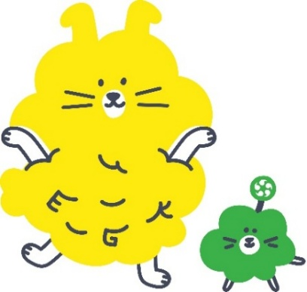
応援投票よろしくね！



３．投票について（ゆるバース2026）
１．投票期間 | 2026年８月1日（土）～10月３日（土）
２．投票ページ | URLまたは二次元コードから投票してください。    https://www.yurugp.jp/
３．投票方法 | ①無料ID会員登録。  ②マイページ内のお気に入りのキャラクターから，「エナ丸」で検索。  ③投票ページより「このキャラクターに投票する」ボタンを押して完了。
４．その他 | 投票期間中，「１人１日１票」の投票が可能です。
※詳しい投票方法につきましては，以下URLよりご参照ください。
（公式サイト：https://www.yurugp.jp/navi_news/83）

＜本件に関するお問い合わせ＞
地域エネルギー企画部 地域共生安全対策室
TEL：076-224-0130(代表)

